Творческие домашние задания и конкурсы на уроках математики

В своей практике я часто использую творческие домашние задания и конкурсы, которые способствуют активизации обучающихся и повышению интереса к изучению предмета. Через эти задания можно осуществить межпредметные связи и показать прикладную сущность предмета математики. Ребятам очень нравятся задания, которые позволяют продемонстрировать их увлечения, интересы и кругозор.
Учебный материал по математике для 5-6 классов содержит очень много важных и сложных тем. Это и «Десятичные дроби», и «Координатная прямая», «Положительные и отрицательные числа». В определённой мере понятия абстрактные и отличаются от количественных величин, изучаемых в начальной школе. Чтобы повысить эффективность усвоения данного материала, применяю в своей практике выполнение домашнего задания в виде творческих работ. Это написание сказок, составление кроссвордов, собирание пословиц по заданной теме. Ведь, чтобы написать сказку, необходимо увидеть в новом понятии или способе «изюминку», то чем оно отличается от других. Уяснить каковы его особенности, в чем его суть, а также обратить внимание на внешние признаки и характеристики. Иначе сказка не получится.
В своём материале хочу представить некоторые детские работы моих учеников, которые учатся сегодня, и которые уже закончили школу.
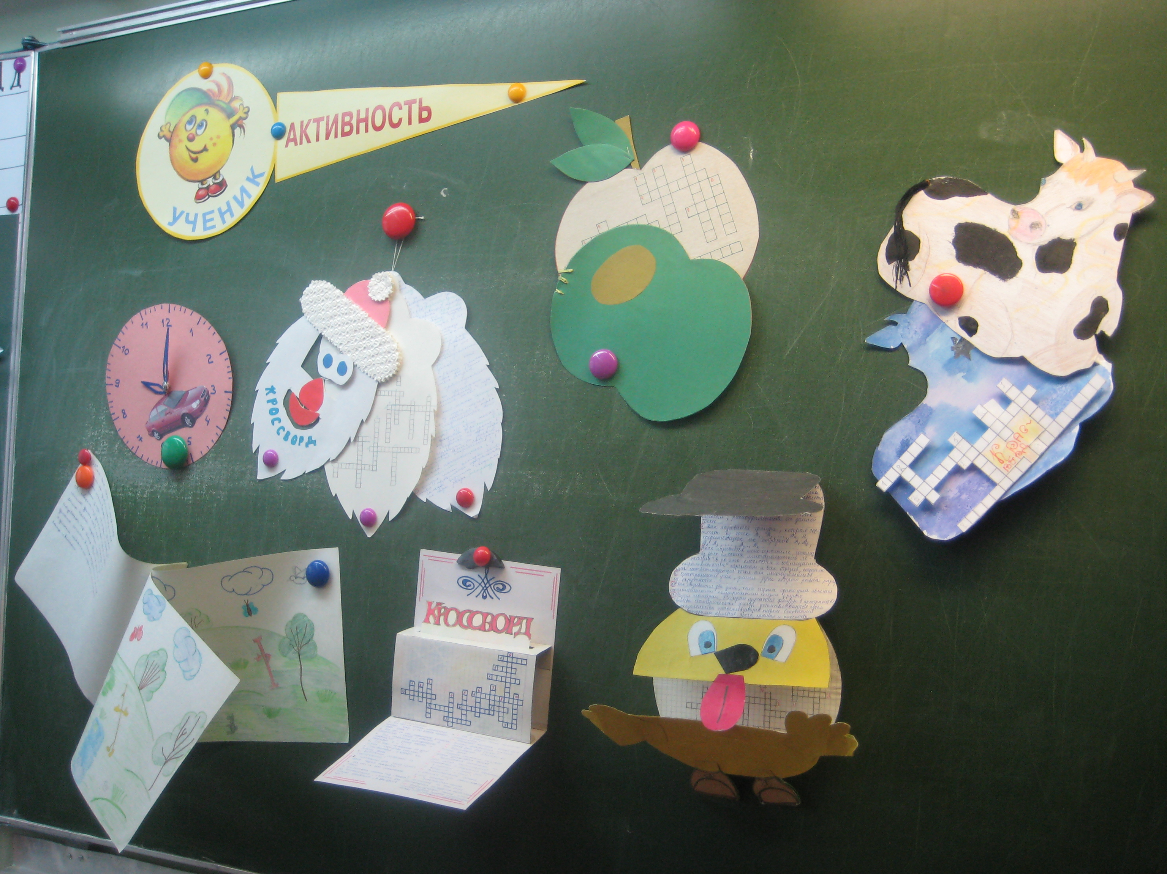
Кроме этого предлагаю вашему вниманию несколько творческих заданий по разным темам 5-го класса
Кроссворд после изучения темы «Прямоугольный параллелепипед»:
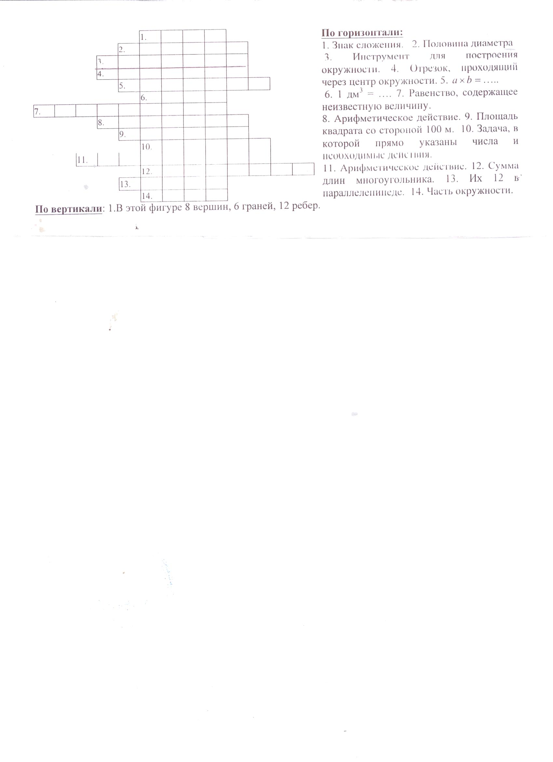
Кроссворд после изучения темы «Доли. Обыкновенные дроби»

